

Projeto de Bases de Dados (BDAD) - Entrega I

Turma 1 – Grupo 106

“Plataforma de *Streaming* de Filmes e Séries - ***Netflix&Chill***”



Mestrado Integrado em Engenharia Informática e Computação – 2ºAno 2ºSemestre

(2020/2021)

Fevereiro 2021 – Março 2021

Índice

Introdução ao tema 2

Diagrama UML 3

Descrição do diagrama 4

Cliente 4

CartãoOferta 4

CartãoMultibanco 4

PlanoConta 4

Pagamento 5

Perfil 5

Conteúdo 5

Característica 5

Série 5

# Introdução ao tema

No âmbito da unidade curricular *Base de Dados* do curso *Mestrado Integrado em Engenharia Informática e Computação* (**MIEIC**), optamos por uma exequível e adaptada representação da plataforma de *streaming* *Netflix*, como tema para o projeto.

Numa primeira fase, começamos por modelar conceptualmente aquele que vai ser a nossa base de dados:

* Armazenamos­ as informações referentes aos **clientes** e seus **perfis**, possíveis **conteúdos** (**filmes** e **séries**) disponíveis na plataforma, tal como **atores** e **realizadores** intervenientes nos mesmos.

# Diagrama UML

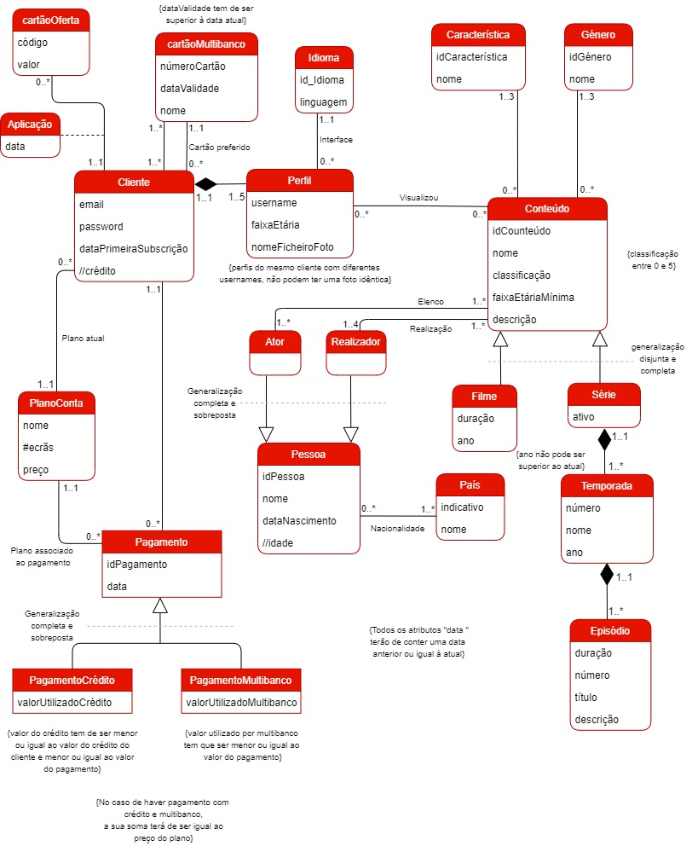

# Descrição do diagrama

## Cliente

Esta classe armazena os dados referentes ao cliente da plataforma, tal como o **Crédito**, por defeito com valor igual a 0.00€, que aumenta a cada aplicação de um cartão de oferta. Caso o cliente possua crédito no momento do pagamento, este é utilizado totalmente (se menor ou igual à mensalidade) ou parcialmente (se superior).

## CartãoOferta

Classe que influencia o crédito do cliente. Existe a possibilidade de aplicar múltiplos cartões. A plataforma possui armazenamento dos que não foram aplicados, sendo que os que foram têm uma data de ativação associada.

## CartãoMultibanco

Não tem qualquer influência no crédito do cliente. Existe a possibilidade de um cliente ter associado um ou mais cartões, porém, apenas um poderá ser definido como preferido (aquele que é utilizado nos pagamentos).

## PlanoConta

Cada cliente tem associado um plano de *streaming* de três disponíveis:

* Plano Base: permite a visualização concomitante de um ecrã, com uma quota mensal de 7.99€;
* Plano Standard: permite a visualização concomitante de dois ecrãs, com uma quota mensal de 10.99€;
* Plano Premium: permite a visualização concomitante de quatro ecrãs, com uma quota mensal de 13.99€.

A classe encontra-se associada a **Pagamento** de forma a associar um valor ao pagamento. Para além disso, torna possível uma gestão do histórico de planos do cliente, uma vez que este pode optar por o alterar.

## Pagamento

Esta classe é a superclasse de **PagamentoCrédito** e **PagamentoMultibanco** com o objetivo de definir a forma de pagamento.

Na existência de crédito, este é sempre utilizado obrigatoriamente em primeiro lugar. Deste modo, caso o valor não salde a dívida, o montante restante é retirado do cartão multibanco definido como preferido.

O primeiro pagamento é feito um mês após a adesão do cliente, sendo os seguintes efetuados após 30 dias do seu anterior.

## Perfil

Cada perfil é ainda caracterizado por uma **faixa etária**, que limita o conteúdo disponível para visualização. Perfis do mesmo cliente com diferentes *username* não podem ter uma foto idêntica.

## Conteúdo

Esta classe é uma generalização dos **filmes** e **séries** disponíveis na plataforma, englobando todos os atributos comuns a ambos, de entre os quais a **FaixaEtáriaMinima** que indica qual a menor faixa etária permitida para visualizar o conteúdo.

## Característica

Esta classe guarda um possível adjetivo para caracterizar um conteúdo.

Exemplo: emocionante, espirituoso, bizarro...

## Série

O atributo **ativo** indica se a série se encontra ativa, ou seja, se continua em produção.